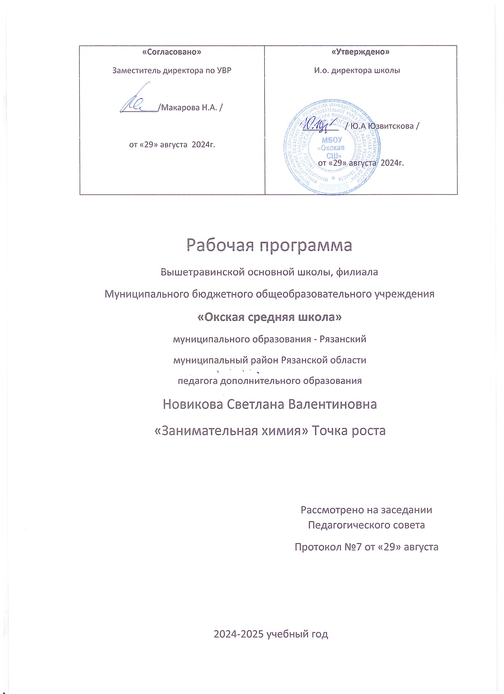

|  |  |
| --- | --- |
| **«Согласовано»**  Заместитель директора по УВР  ________/Макарова Н.А. /  от «29» августа 2024г. | **«Утверждено»**  И.о. директора школы  ________ / Ю.А Юзвитскова /  от «29» августа 2024г. |

Рабочая программа

Вышетравинской основной школы, филиала

Муниципального бюджетного общеобразовательного учреждения

**«Окская средняя школа»**

муниципального образования - Рязанский

муниципальный район Рязанской области

педагога дополнительного образования

Новикова Светлана Валентиновна

«Занимательная химия» Точка роста

Рассмотрено на заседании Педагогического совета

Протокол №7 от «29» августа

2024-2025 учебный год

**Пояснительная записка**

Программа дополнительного образования “ЗАНИМАТЕЛЬНАЯ ХИМИЯ” предназначена для учащихся 7–9-х классов средних общеобразовательных школ (имеет предметную направленность).

**Цель курса** – формирование химической компетенции школьников в ходе подготовки к индивидуальной научно-исследовательской деятельности в старших классах. Реализация программы позволит формировать и ключевые компетенции школьников, что, безусловно, положительно повлияет на личность воспитанников.

**Задачами курса** являются:

* формирование базовых химических знаний;
* формирование и развитие творческого химического мышления и экспериментальных (в т.ч. исследовательских) умений;
* формирование самостоятельности и познавательного интереса учащихся;
* воспитание отношения к химии как к одному из фундаментальных компонентов естествознания и элементу общечеловеческой культуры;
* формирование отношения к химии как возможной области будущей практической деятельности;
* привлечение учащихся к научно-исследовательской деятельности.

Программа объединения дополнительного образования рассчитана на 2 часа в неделю (68 часов в год). Срок обучения – до 5 лет. Работа ведется по возрастным группам (оптимальное количество участников объединения каждой ступени – 10–15 чел.).

Программа 7 класса включает три блока. Первый посвящен основным химическим понятиям. Здесь учащиеся повторяют полученный ранее материал (если первоначальные химические понятия изучались в 5-6 классах, например, в курсе естествознания) и осваивают новый. Второй раздел помогает овладеть ребятам необходимыми умениями работы в химической лаборатории. Третья тема включает набор занимательных опытов по химии.

Анализ литературы показывает [1], что большинство программ химических кружков или узкоспециальные (“Аналитическая химия”, “Электрохимия”, “Биологическая химия” и т.п.) или носят более развлекательный характер (“Химия вокруг нас”, “За страницами учебника химии” и т.п.). Данная программа предполагает подготовку обучающихся к научно-исследовательской деятельности. Основным же средством подготовки выступают так называемые практические работы исследовательского характера (ПРИХ) [2-3].

Дальнейшая подготовка школьников к организации самостоятельных исследований по химии (в 8–11-х классах) может осуществляться как на уроках химии, так и на занятиях объединения дополнительного образования, факультатива, предпрофильного (элективного) или профильного курсов или же в рамках работы научно-исследовательского общества старшеклассников. Если такая подготовка осуществляется на занятиях химического кружка, то в 8-м классе выбирается общая для всех кружковцев тема исследования. Это исследование – учебное, на котором учащиеся знакомятся с исследовательскими процедурами [4]. В 9-м классе обучающимся предлагается уже самостоятельно выбрать темы исследования, а осуществлять работу в малых группах по 2–3 человека. В старшей школе учащиеся индивидуально формулируют и разрабатывают тему своего исследования.

При обучении исследованию целесообразно использовать в работе алгоритм ([**Приложение 1**](https://urok.1sept.ru/articles/566748/pril1.doc)) и годовую циклограмму подготовки научно-исследовательской работы ([**Приложение 2**](https://urok.1sept.ru/articles/566748/pril2.doc)) [5-6]. Тогда структура занятия в 8–11-м классе будет определяться содержанием соответствующего этапа алгоритма: будь то оформление реферативной части работы, подготовка тезисов или создание электронной презентации. Промежуточные результаты исследовательских работ, подготовленных кружковцами, могут быть представлены на тематических вечерах старшеклассников, собраниях педагогического коллектива, Днях науки и т.п.

**Примерный учебно-тематический план первого года обучения**

|  |  |  |  |
| --- | --- | --- | --- |
| **Тема** | **Количество часов** | | **Форма подведения итогов** |
| **Теория** | **Практика** |
| 1. Основные химические понятия | 16 | 6 | Выпуск газеты“Юный химик” |
| 2. Работа в химической лаборатории | 16 | 14 | Организация выставки “Мир кристаллов” |
| 3. Занимательные опыты по химии. Подготовка к химическому вечеру | – | 14 | Вечер химических сюрпризов, уроки химии в начальных классах |
| Итого: (66 часов + 2 часа резерв) | 32 | 34 |  |

**Содержание программы первого года обучения**

Тема 1. Основные химические понятия [22 часа]

Тела и вещества. Физические и химические свойства веществ. Вещества чистые и смеси. Способы разделения смесей. Атомы и молекулы. Химическая формула. Простые вещества и сложные. Фазовые состояния вещества. Переходы вещества из одного фазового состояния в другое. Химические и физические явления. Типы химических реакций. Вычисление относительной молекулярной массы веществ. Количество вещества. Молярный объем и молярная масса. Основные классы химических соединений.

**Практические занятия и химические игры:**определение физических свойств веществ (цвет, запах, твердость, растворимость в воде, электропроводность и др.); определение физических и химических явлений при горении свечи; получение дистиллированной воды; изготовление модели молярного объема газов при н.у.; “Химическое лото” по теме “Физические и химические явления” [7]; игра-тренажер “Третий лишний” по теме “Типы химических реакций” [8].

Тема 2. Работа в химической лаборатории [30 часов]

Оборудование лаборатории: посуда, принадлежности, реактивы. Основные правила безопасности в химической лаборатории. Средства пожаротушения. Экстремальные ситуации в лаборатории. Первая медицинская помощь. Приемы работы в химической лаборатории: нагревание, измельчение, взвешивание, растворение, декантация, фильтрование, мытье и сушка посуды, собирание газов. Растворимость веществ в воде. Насыщенные растворы. Плотность растворов. Кислотность растворов. Минерализация. Массовая доля растворенного вещества в растворе. Молярная концентрация растворов. Реакция нейтрализации.

**Практические занятия и химические игры:**определение загрязненности поваренной соли; решение задач на нахождение массовой доли и молярной концентрации; приготовление растворов различной концентрации и определение плотности растворов ареометром [9, С.104-108], [10, С.13]; приготовление растворов индикаторов [10, С.15]; определение реакции среды с помощью индикаторов; выращивание кристаллов [10, С.33], [11, С.32], [12, С.123]; сборка установки для кислотно-основного титрования; определение содержания кислоты или щелочи методом кислотно-основного титрования; “Химический маршрут” по теме “Виды посуды” в химической лаборатории [7].

Тема 3. Занимательные опыты [14 часов]

Подготовка к вечеру химических сюрпризов.

***Отбор химических опытов для вечера:***“Химическая тайнопись” [10, С.17], [12, С.130], [13, С.99]; “Горящий снег” [14, С.55]; проявление отпечатка пальца на бумаге [15, С.151]; приготовление “лимонада” [10, С.35]; “Золотой нож” [11, С.66], [14, С.52]; “Химические водоросли” [10, С.36], [14, С.55], [15, С.139]; взаимодействие алюминия с иодом [11, С.47], [13, С.107]; “Волшебная палочка” [11, С.83], [14, С.51], [15, С.124]; получение дымного пороха [11, С.58]; “Ныряющее яйцо” [10, С.35], [13, С.113], [14, С.56]; “Химический вакуум” [13, С.113], [14, С.53]; “Сахар горит огнем” [14, С.53]; “Дым без огня” [11, С.5], [13, С.106], [14, С.52], [15, С.127]; “Кровь без раны” [13, С.136], [14, С.52]; “Вулкан на столе” [11, С.58], [14, С.49], [15, С.130]; “Самодельные духи” [11, С.93].

**Тематический план занятий с семикласниками**

|  |  |  |  |
| --- | --- | --- | --- |
| **№** | **Тема занятия** | **Результат по содержанию и способу работы** | **Тип занятий** |
| 1-2 | Тела и вещества вокруг нас. Определение физических свойств веществ | **Объяснять**, что такое тела, вещества, физические и химические свойства веществ; **определять** запах, цвет, твердость, растворимость, электропроводность веществ | Беседа,  ПРИХ |
| 3-6 | Способы разделения смесей. Атомно-молекулярное учение. Простые и сложные вещества | **Объяснять**, что такое смесь веществ, чистое вещества, фильтрование, отстаивание, перегонка, атом, молекула, простое и сложное вещество; **определять**качественно и количественно состав по химическим формулам; **получать** дистиллированную воду | Беседа, дискуссия,  ПРИХ |
| 7-10 | Фазовые состояния вещества. Физические и химические явления. Определение явлений при горении свечи | **Объяснять,** что такое плавление, испарение, возгонка, конденсация, кристаллизация, химические и физические явления, реакция соединения и разложения; **отличать** физические и химические явления, **классифицировать** реакции, **приводить** примеры явлений | Игра,  ПРИХ |
| 11-12 | Химические элементы. Вычисление относительных молекулярных масс | **Объяснять**, что такое химический элемент, относительная атомная и молекулярная массы; **записывать** знаки химических элементов, **вычислять** относительные молекулярные массы веществ | Беседа, игра, решение задач |
| 13-16 | Количество вещества. Моль. Молярная масса и объем. Изготовление модели молярного объема газов при н.у. | **Объяснять**, что такое моль, молярная масса, молярный объем при н.у.; **рассчитывать** молярные массы веществ | Решение задач, беседа, творческая задача |
| 17-18 | Основные классы химических соединений | **Объяснять,** что такое кислота, оксид, основание, соль; **отличать**по химической формуле основные классы неорганических веществ | Дискуссия |
| 19-22 | Подготовка стенной газеты “Юный химик” | **Обобщать** изученный материал | Деловая игра |
| 23-24 | Оборудование химической лаборатории. Техника безопасности в лаборатории | **Знать** виды посуды, реактивы, правила техники безопасности; **оказывать** первую медицинскую помощь | Игра, дискуссия |
| 25-27 | Приемы работы в химической лаборатории. Определение загрязненности поваренной соли | **Объяснять**, что такое декантация; **растворять**, **фильтровать, выпаривать, рассчитывать** массовую долю примесей | Беседа,  ПРИХ |
| 28-34 | Растворимость веществ в воде. Выращивание кристаллов веществ | **Объяснять**, что такое раствор, растворимость, насыщенный раствор;**выращивать** кристаллы различных веществ | ПРИХ |
| 35-36 | Организация выставки для учащихся 5-7 классов “Мир кристаллов” | **Объяснять** способы выращивания кристаллов | Экскурсия |
| 37-39 | Показатели воды. Приготовление растворов индикаторов и определение реакции среды | **Объяснять**, что такое кислотность, минерализация, индикаторы; **определять** реакцию среды с помощью индикаторов | Беседа,  ПРИХ |
| 40-43 | Массовая доля вещества в растворе. Молярная концентрация. Решение задач на нахождение молярной концентрации | **Объяснять**, что такое массовая доля, молярная концентрация;**рассчитывать** массовую долю и молярную концентрацию вещества в растворе | Решение задач |
| 44-47 | Приготовление растворов различной концентрации и определение их плотности ареометром | **Объяснять**, что такое ареометр и для чего он используется;**готовить** растворы, **определять** плотность растворов с помощью ареометра | ПРИХ |
| 48-49 | Реакция нейтрализации. Сборка установки для кислотно-основного титрования | **Объяснять,** что такое реакция нейтрализации, кислотно-основное титрование; **собирать** установку для титрования | ПРИХ |
| 50-52 | Определение содержания кислоты или щелочи в растворе методом кислотно-основного титрования | **Определять** содержание кислоты или щелочи в растворе методом кислотно-основного титрования | ПРИХ |
| 53-64 | Подготовка к химическому вечеру. Проведение занимательных опытов: “Химическая тайнопись”; “Горящий снег”; проявление отпечатка пальца на бумаге; приготовление “лимонада”; “Золотой нож”; “Химические водоросли”; взаимодействие алюминия с иодом; “Волшебная палочка”; получение дымного пороха; “Ныряющее яйцо”; химический вакуум; “Сахар горит огнем”; “Дым без огня”; “Кровь без раны”; “Вулкан на столе”; “Самодельные духи” | **Проводить** опыты и **частично объяснять** явления, происходящие при них | Проведение занимательных опытов |
| 65-66 | Вечер химических сюрпризов | **Обобщать** изученный материал | Химический вечер |
| 67-68 | Проведение уроков химии в начальных классах | **Обобщать** изученный материал | Деловая игра |

**Условия реализации программы и методические рекомендации**

Для проведения занятий потребуется кабинет химии, в котором имеется вытяжной шкаф, раковина с холодной водопроводной водой и необходимые для экспериментов оборудование и реактивы. Кроме того, для организации занятий в старших классах необходимо несколько персональных компьютеров с выходом в Интернет (для этого могут быть предусмотрены занятия в информационном центре школы). Для подготовки необходимого оборудования и материалов можно привлекать лаборанта кабинета химии или старшеклассников из числа наиболее подготовленных.

Занятия проходят один раз в неделю по 2 часа после уроков. Форма проведения занятий (беседа, игра, ПРИХ, экскурсия, решение задач и т.п.), также как формы работы с учащимися (групповая, парная и индивидуальная), могут быть разнообразными.

Для организации занятий в 8-11 классах можно рекомендовать воспитанникам учебное пособие [17]. Методические рекомендации для педагога дополнительного образования (разработки игр, ПРИХ, методики и тематика исследовательских работ и т.п.) приведены в пособиях и статьях [2-4, 7-15, 17]. Большую помощь в разработке исследования могут оказать материалы, размещенные на сайте НО “Благотворительный фонд наследия Менделеева”: http://www.mendeleev.upeg.net/

Итогом деятельности воспитанников могут стать вечер химических сюрпризов, уроки химии в начальных классах, выпуск стенной газеты, организация выставки, лекторий для родителей или учителей и т.п.

**Ожидаемые результаты**

Результаты по содержанию и способу работы приведены в разделе “Тематический план занятий с семиклассниками”. При обучении по данной программе формируются все группы экспериментальных (в т.ч. исследовательских) умений: организационные, технические, измерительные, интеллектуальные и конструкторские. Подробный перечень умений приведен на сайте Издательского дома “Первое сентября” [16].

Основным результатом обучения кружковцев является подготовка исследовательской работы и успешная ее защита на конференциях различного уровня (городская научно-практическая конференция “Шаг в будущее”; Региональные Менделеевские чтения; Всероссийский конкурс исследовательских работ имени Д.И. Менделеева; Всероссийский фестиваль исследовательских и творческих работ “Портфолио”; Всероссийская конференция-конкурс старшеклассников и студентов “Интеллектуальное возрождение” и т.п.).

Литература:

1. Программы для внешкольных учреждений и общеобразовательных школ: Химические кружки [Текст]. – М.: Просвещение, 1988.
2. *Исаев Д.С.* Об организации практикумов исследовательского характера [Текст]//Химия в школе. – 2001. – № 9. – С. 53–58.
3. *Исаев Д.С.* Практические работы исследовательского характера по неорганической химии [Текст]: Учебное пособие для учащихся 8-х классов. –Тверь: Твер. гос. ун-т, 2001. – 56 с.
4. *Исаев Д.С.* Анализ загрязненности воды [Текст]//Химия в школе. – 2001. – № 2. – С.77–78.
5. *Исаев Д.С., Исаева С.Н.*Годовая циклограмма организации внеаудиторной научно-исследовательской работы школьников [Текст]/Химия и общество. Грани взаимодействия: вчера, сегодня, завтра. Юбилейная научная конференция, посвященная 80-летию Химического факультета МГУ. Москва, 25-28 ноября 2009 г. Тезисы докладов. – М.: Химический факультет МГУ, 2009. – С. 21.
6. *Исаев Д.С.*Организация научно-исследовательской работы обучающихся по химии в средней школе/Актуальные вопросы современной психологии и педагогики [Текст]: Сборник докладов международной научной заочной конференции (Липецк, 13 июня 2009 г.). Ч. I. Педагогические науки / Отв. ред. А.В. Горбенко. – Липецк: Издательский центр “Де-факто”, 2009.*–*С. 97.
7. *Исаев Д.С.* Об организации дидактических игр [Текст]//Химия в школе. – 2002. – № 6. – С. 50–51.
8. *Исаев Д.С.* Игра-тренажер “Третий лишний” [Текст]//Химия в школе. – 2002. – № 9. – С. 72.
9. *Журин А.А.* Лабораторные опыты и практические работы по химии [Текст]: Учебное пособие. 8–11-е классы. – М., 1997.
10. *Штремплер Г.И.* Химия на досуге: Домашняя химическая лаборатория [Текст]: Книга для учащихся. – М., 1996.
11. *Алексинский В.Н.* Занимательные опыты по химии [Текст]: Книга для учителя. – М., 1995.
12. *Ольгин О.* Опыты без взрывов [Текст]. – М., 1995.
13. *Сомин Л.Е.* Увлекательная химия [Текст]. Пособие для учителей. Из опыта работы. – М., 1978.
14. Урок окончен – занятия продолжаются [Текст]: Внеклассная работа по химии / *Э.Г. Злотников и др.* – М., 1992.
15. Учителю химии о внеклассной работе [Текст]. Из опыта работы учителей. – М., 1978.
16. *Исаев Д.С.* Формирование экспериментальных умений учащихся при использовании практикумов исследовательского характера [Электронный ресурс] – Режим доступа: https://urok.1sept.ru/articles/500007/
17. *Исаев Д.С.*Из опыта организации ученических исследований по химии на внеклассных занятиях в общеобразовательной школе [Текст]: Пособие для учителей и студентов. – Тверь: Славянский мир, 2007*.* – 100 с.